TẬP HUẤN KĨ NĂNG SƠ CẤP CỨU BAN ĐẦU

Với mục đích góp phần trang bị cho học sinh những kiến thức cơ bản, các kỹ năng cần thiết về sơ - cấp cứu ban đầu khi gặp các trường hợp thương tích trong cuộc sống. Chiều ngày 23/11/2023, Nhân viên y tế của trường Nguyễn Hồng Ánh phối hợp với Liên đội đã tổ chức buổi tập huấn kĩ năng sơ cấp cứu cho GV và học sinh.
Tai nạn thường dẫn đến thương tích và tổn thương nếu người bị nạn không được sơ cứu tại chỗ kịp thời trước khi chuyển lên tuyến trên để xử lí. Nhằm giáo dục nâng cao ý thức phòng chống tai nạn thương tích cho các em học sinh, giúp các em xử lý tình huống khi gặp các trường hợp bị tai nạn. Tại buổi tập huấn này, các em học sinh được Nhân viên y tế trường cung cấp các kiến thức cơ bản về sơ cấp cứu các tai nạn thường gặp trong cuộc sống. Các em được biết về tầm quan trọng của sơ cấp cứu ban đầu khi không có người lớn ở bên và nắm rõ các bước tiến hành sơ cấp cứu, cách xử lý các tình huống về sơ cấp cứu thường gặp như: Sơ cứu vết thương, cầm máu, băng bó vết thương.
Qua buổi tập huấn, các em đã nắm bắt được các kiến thức cơ bản về cách xử trí, sơ cấp cứu ban đầu trong công tác phòng chống các tai nạn thương tích. Các em có thể xử lý sơ cấp cứu ban đầu những trường hợp tai nạn nhằm giảm nhẹ thương tích trước khi chuyển lên tuyến trên. Những kỹ năng này giúp các em nhận biết và xử lý những trường hợp tai nạn thương tích, hạn chế rủi ro trong môi trường trường học.
Bên cạnh đó, các em có thể tự nhận thức và tuyên truyền cho bạn bè tránh xa các trò chơi nguy hiểm, tuyên truyền cho người thân biết, xử lý kịp thời các tình huống tai nạn gặp phải trong cuộc sống hằng ngày, hạn chế xảy ra thương tích….. góp phần xây dựng nhà trường an toàn hơn.
Sau đây là một số hình ảnh của hoạt động:
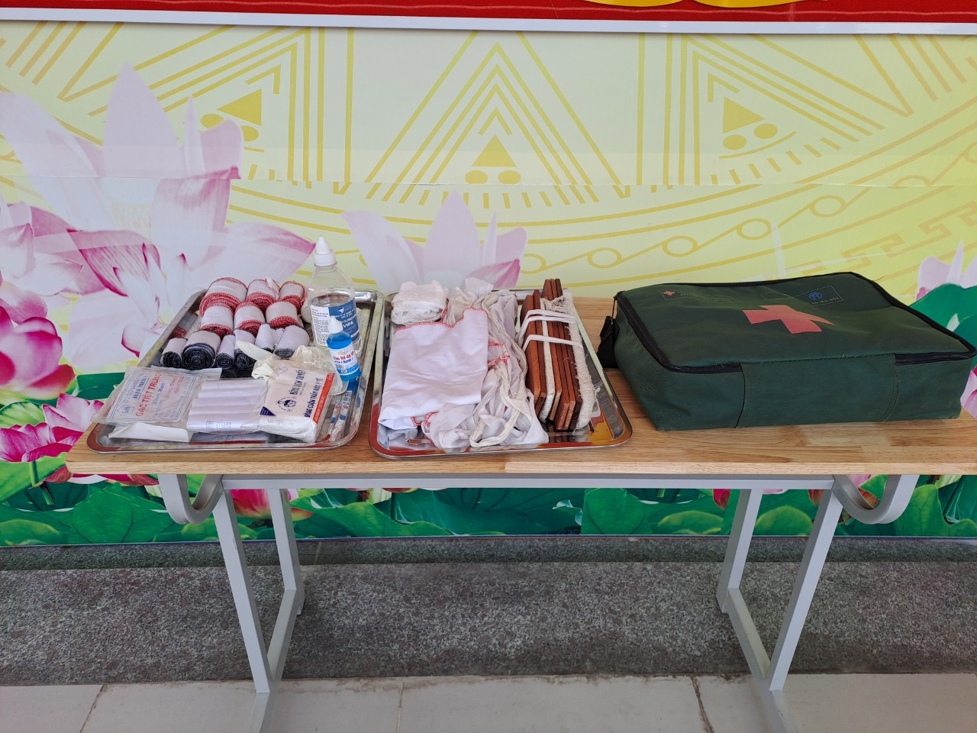
Giới thiệu cho các em dụng cụ cần thiết khi thực hành sơ cấp cứu
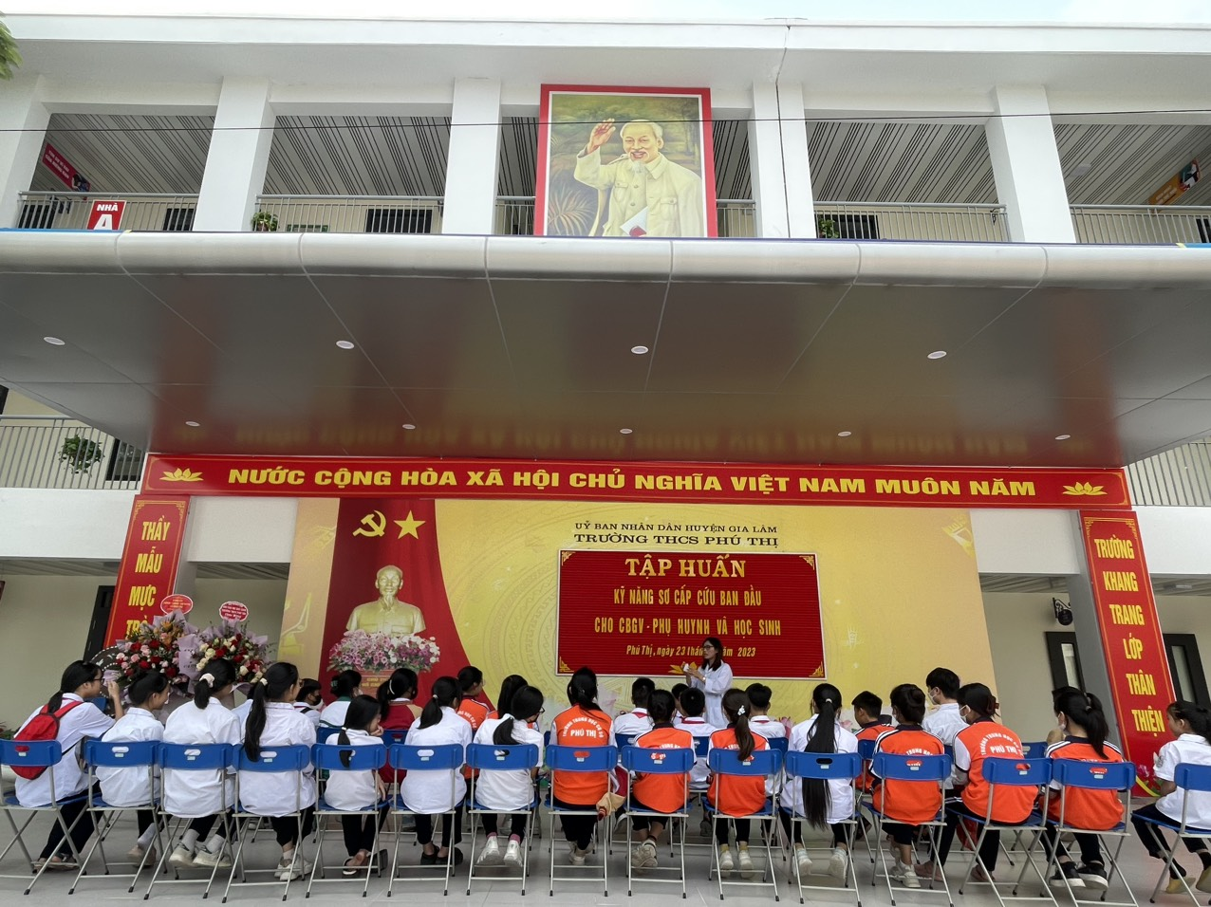
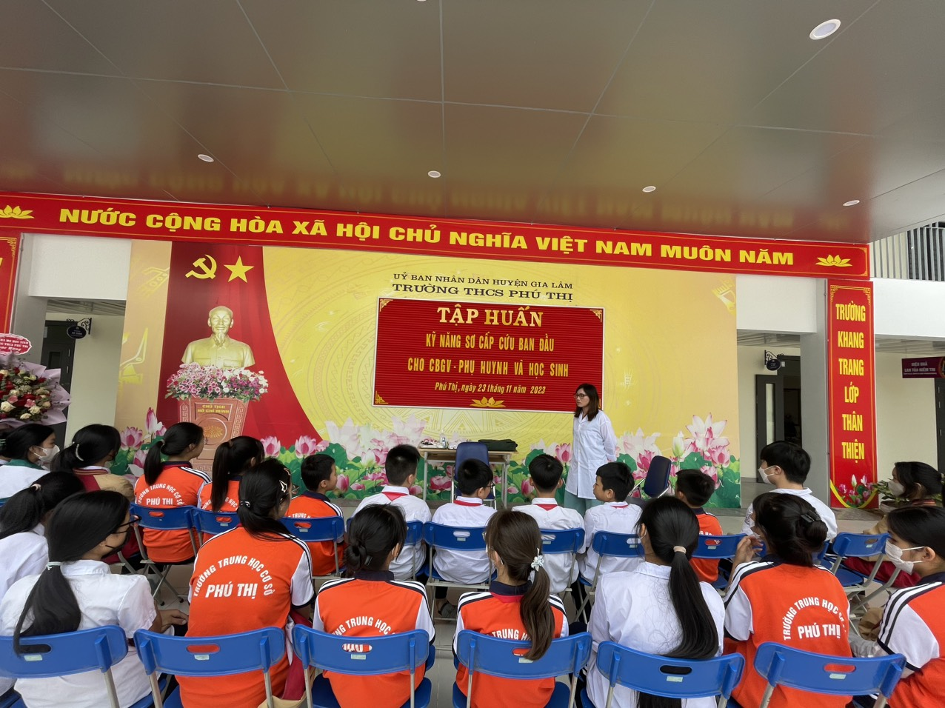
Nhân viên y tế giúp các em kiến thức cơ bản về sơ cấp cứu
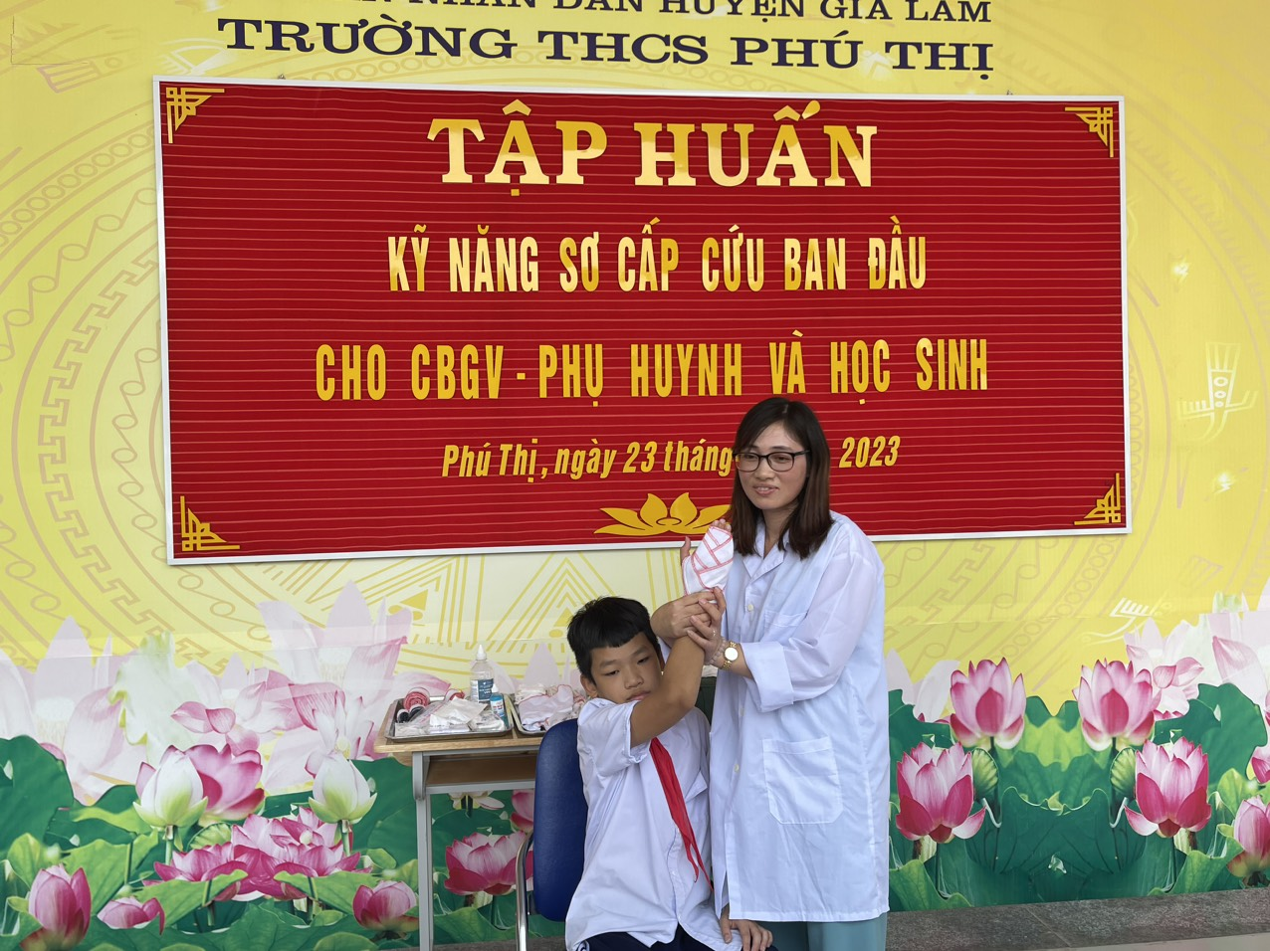
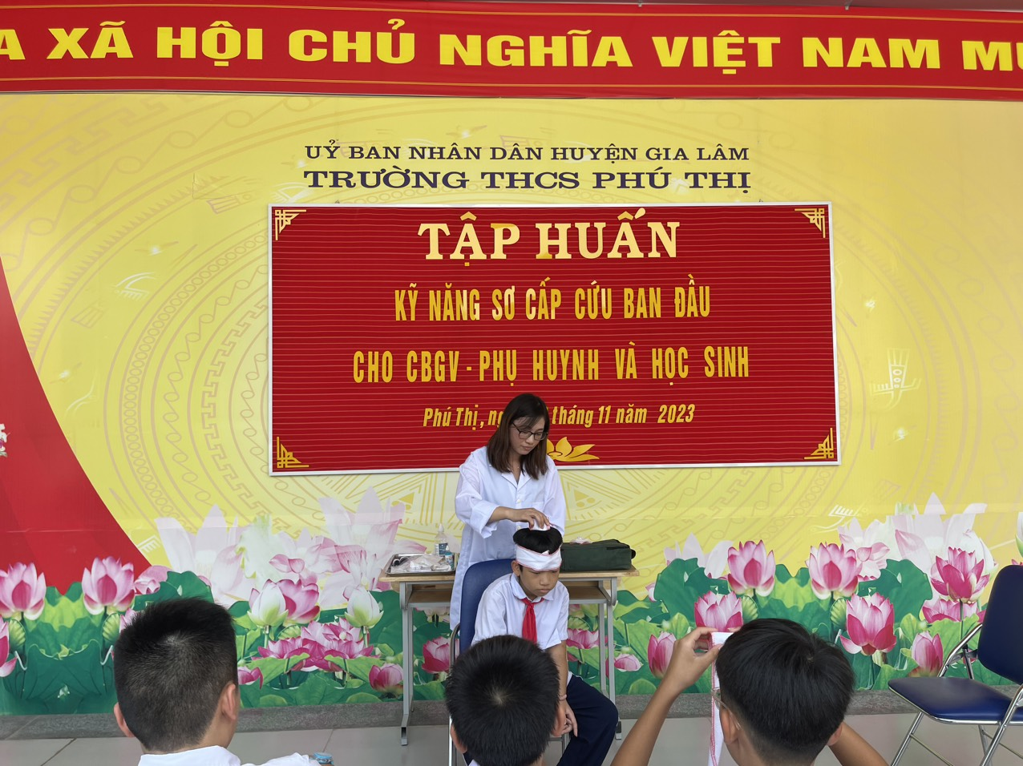
Nhân viên y tế hướng dẫn học sinh các băng bó
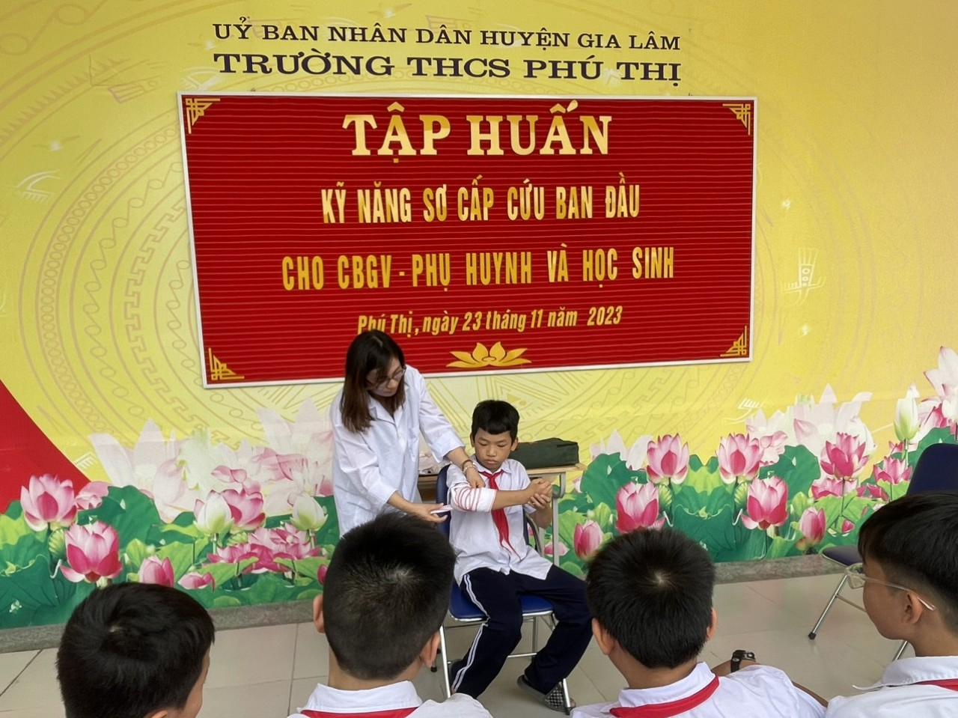
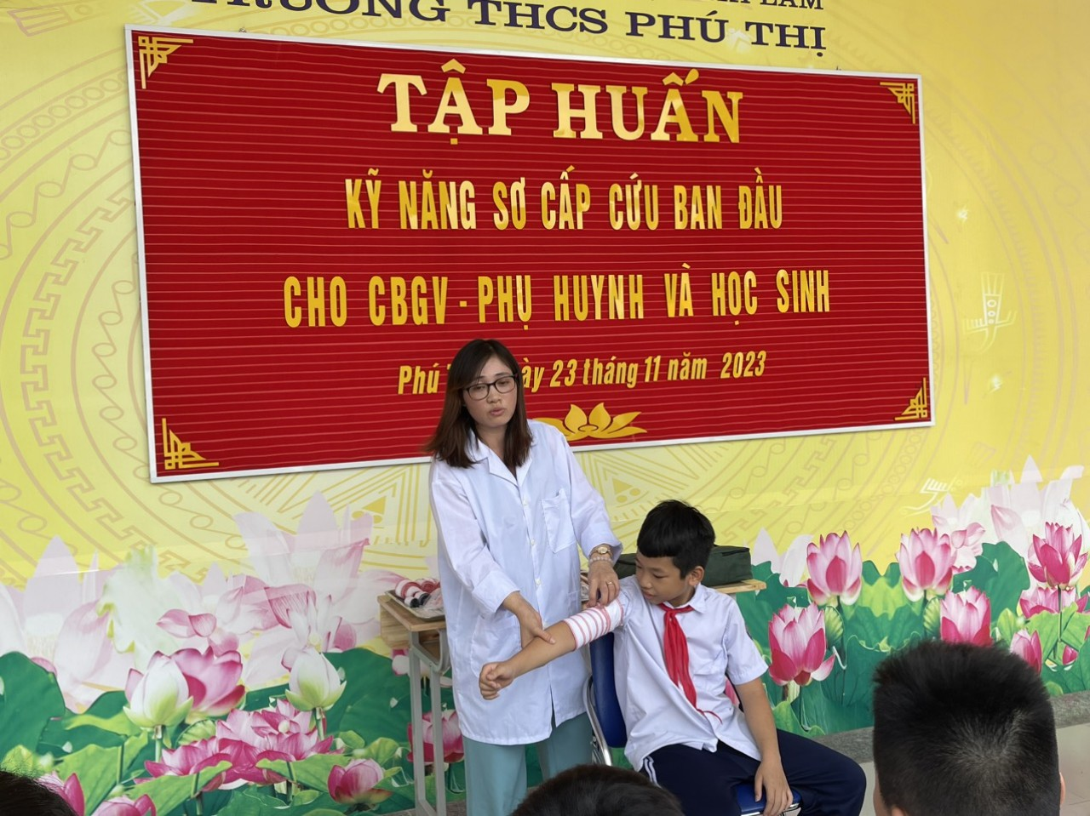
Nhân viên y tế hướng dẫn học sinh cách băng bó
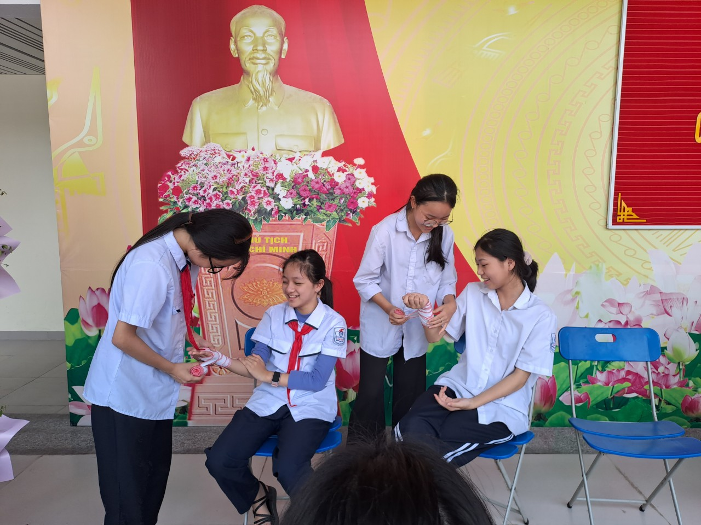
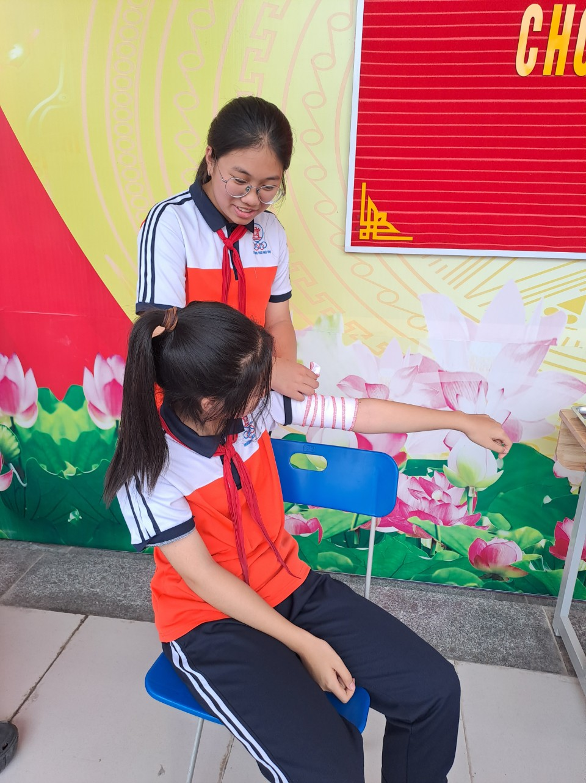
Các em học sinh tham gia thực hành băng bó vết thương

